Título
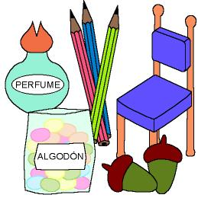

Las plantas nos dan …

Fomentamos

Observación
- Valoración de la planta
- Defensa

Desarrollo de la actividad

Sentados los niños en círculo, el profesor comenta con ellos:

Las plantas nos necesitan y nosotros a ellas también.
Podría parecer que las plantas no necesitan cuidados, pero sí los necesitan. Ellas, al igual que nosotros pueden enfermar, ¿cómo?:
- Si no se les da agua
- Si se les da demasiado agua
- Si no tienen suficiente tierra para alimentarse
- Insectos que las atacan
- La contaminación de los humos hace que se ahoguen
- Si no tienen suficiente luz para crecer, etc…

Si nosotros las cuidamos, ellas nos darán muchas cosas que necesitamos, además de adornar y ofrecernos su belleza.
¿Qué cosas nos dan las plantas?
- Madera: para construir casas, muebles, papel,…
- Algodón y tejidos: para hacer vestidos, sábanas, manteles, mantas,…
- Golosinas: regaliz, menta, vainilla, palomitas, ….
- Medicinas: manzanilla para el dolor de tripa, jarabes para la tos, …
- Limpian el aire que respiramos
- Alimentos: para las vacas, ovejas, abejas, …
- Tintes: para hacer colores
- Olores: para hacer perfumes

Como ahora ya sabemos muchas cosas sobre todo lo que aportan las plantas vamos a construir un mural con productos de plantas.

El profesor pedirá a los niños que traigan de casa algún producto que se elabore a partir de las plantas, puede ser en su estado natural o mediante una imagen de una revista o recorte de periódico (un trocito de madera, algodón, hilo, palomita de maíz, pinturas, papel de diferentes texturas, ........).
Una vez que los niños han traído el material dice cada uno que producto ha traído y lo coloca en el mural.

